ANEXO I – MODELO PROPOSTA COMERCIAL

PROCESSO ADMINISTRATIVO: 50.931/2024 - DISPENSA DE LICITAÇÃO 50.931-2024

AQUISIÇÃO DE 50 (CINQUENTA) GARRAFAS TÉRMICAS, CONFORME TABELA ABAIXO, NAS CONDIÇÕES E EXIGÊNCIAS DO TERMO DE REFERÊNCIA (TR) E DEMAIS DOCUMENTOS QUE INTEGRAM O PRESENTE AVISO DE CONTRATAÇÃO DIRETA, EM TODOS OS SEUS ITENS E CONDIÇÕES.

Nome da Proponente:

CNPJ:
Endereço: | Telefone:
e-mail1: | e-mail 2:
Banco: | Agência:
Conta Corrente: | Responsável:

Item | QTD | UND | Descrição | Valor Unit. | Valor Total
1 | 30 | UND | Garrafas térmica com capacidade de aproximadamente 1,5l, corpo em inox, com sistema de abertura em rolha, com válvula de gatilho, com alça, detalhes na cor preta.  Conforme modelo abaixo:  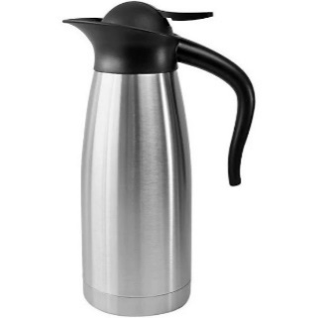
2 | 20 | UND | Garrafas térmica com capacidade de aproximadamente 1,8l, corpo em inox, com sistema de acionamento por bomba (pressão), com alça, detalhes na cor preta.  Conforme modelo abaixo:  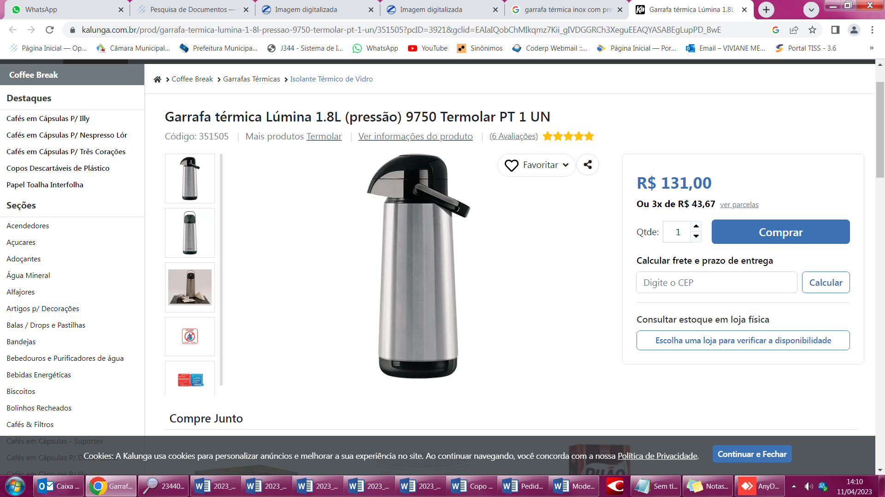

Validade da Proposta: Mínimo 60 (sessenta) dias.
Condições de Pagamento, Prazo e Local de Entrega: Conforme Anexo II – Termo de Referência.
Informar local, data, assinatura e Identificação do representante legal da empresa (Nome, Cargo e CPF).

